**ANALISIS PROSES PENJUALAN MAKANAN RINGAN**

**PT.KALHONAHO STORE**



**Paper**

LAPORAN HASIL PENGERJAAN PROGRAM

**Disusun Oleh :**

**Kelompok**

1. **Agis Sulaiman (11180141)**
2. **Putri Amiati (11180427)**
3. **Vera Komalasari (11180692)**
4. **Muhammad Sopian (11180185)**

**JURUSAN SISTEM INFORMASI AKUNTANSI**

**UNIVERSITAS BINA SARANA INFORMATIKA**

**JAKARTA**

**2020**

**Kata Pengantar**

Puji syukur kehadiran Allah SWT yang telah memberikan rahmat dahn hidayah-Nya. Sehingga kami dapat menyelesaikan tugas makalah Laporan hasil pengerjaan program berjudul **Penjualan Makanan Ringan PT.Kalhonaho Store** ini tepat pada waktunya.

Adapun tujuan dari penulisan makalah ini adalah untuk memenuhi tugas mata kuliah Pemprograman. Selain itu, makalah ini juga bertujuan untuk menambah wawasan tentang perdagangan bagi para pembaca.

Kami ucapkan terima kasih kepada Bapak Deny selaku dosen mata kuliah Pemprograman yang telah memberikan tugas ini. Sehingga dapat menambah pengetahuan dan wawasan sesuai bidang studi yang saya tekuni.

Kami juga mengucapkan terima kasih kepada semua pihak yang telah membagi sebagian pengetahuannya sehingga saya dapat menyelesaikan makalah ini.

Dalam penyusunan ini, kami menyadari sepenuhnya bahwa makalah ini jauh dari kesempurnaan karena pengalaman dan pengetahuan penulis yang terbatas. Oleh karena itu, kritik dan saran yang membangun akan saya nantikan demi kesempurnaan makalah yang akan mendatang.

Jakarta,7 Juli 2020

(Penulis)

**DAFTAR ISI**

HALAMAN JUDUL

KATA PENGANTAR.............................................................................................................. i

DAFTAR ISI............................................................................................................................ ii

DAFTAR GAMBAR............................................................................................................... iii

DAFTAR TABLE.................................................................................................................... iv

BAB I PENDAHULUAN

* 1. Latar belakang dan rumusan masalah ................................................................................
  2. Tujuan dan Manfaat ...........................................................................................................
  3. Metode penelitian ...............................................................................................................

1.3.1.Metode pengumpulan data...................................................................................

1.3.2.Metode pengembangan software ........................................................................

* 1. Ruang lingkup ...................................................................................................................

BAB II LANDASAN TEORI

3.1 Analisis Kebutuhan Software ............................................................................................

3.1.1.Analisis Kebutuhan ............................................................................................

3.1.2.Use Case Diagram ..............................................................................................

3.1.3 Activity Diagram ................................................................................................

3.2.DESAIN

3.2.1.Entity Relationship Diagram (ERD) .................................................................

3.2.2.Logical Record Strukture ..................................................................................

3.2.3.Spesifikasi File .................................................................................................

3.2.4.Squence Diagram ..............................................................................................

3.2.5.Deployment Diagram .......................................................................................

3.2.6.User Interface ...................................................................................................

3.3.Implementasi

3.3.1.Code Generation ..............................................................................................

3.3.2.Blackbox Testing ............................................................................................

BAB IV PENUTUP

4.1.Kesimpulan ........................................................................................................

**BAB I**

**PENDAHULUAN**

* 1. **Latar Belakang**

Sistem Informasi Akuntansi diterapkan hampir diseluruh aktivitas bisnis perusahaan. Salah satu aktivitas bisnis perusahaan dagang yang paling pokok adalah aktivitas penjualan produk kepada konsumen baik secara tunai maupun kredit. Suatu perusahaan didirikan dengan tujuan untuk mendapatkan laba(profit). Untuk mencapai tujuan tersebut, tentunya pihak manajemen perusahaan harus meningkatkan pendapatannya dari omzet penjualan produk yang dihasilkannya kepada konsumen diseluruh pasar yang dimilikinya. Di dalam sebuah perusahaan juga tidak terlepas dari yang namanya system.Sistem adalah suatu jaringan prosedur yang dibuat menurut pola yang terpadu untuk melaksanakan kegiatan pokok perusahaan.

Suatu perusahaan terdiri dari berbagai sistem yang membentuknya, seperti sistem penggajian, sistem persediaan, sistem pembelian, sistem penerimaan kas, sistem pengeluaran kas, sistem penjualan tunai dan kredit, dan lain-lain. Semua sistem tersebut diselenggarakan dalam operasional perusahaan. Suatu system harus dirancang dan dikendalikan dengan baik dalam penerapannya, karena system informasi akuntansi yang baik juga akan memberikan output yang baik yaitu berupa informasi yang diperlukan pihakmanajemen perusahaan.

Informasi yang dibutuhkan sebagai dasar pengambilan keputusan dapatbersifat keuangan maupun nonkeuangan. Informasi keuanganbanyak diperolehdari intern perusahaan yang berupa transaksi keuangan yang terjadi sehari-hari.

PT.Kalhonaho Store bergerak dalam bidang perdagangan makanan ringan adalah suatu perusahaan dimana salah satu kegiatan pokok usahanya adalah melakukan transaksi pembelian bahan baku dan menjualnya baik dalam keadaan masih berbentuk bahan baku maupun produk makanan secara tunai maupun kredit pada PT.Kalhonaho Store

**Rumusan Masalah**

1. Apa Visi dari PT.Kalhonaho Store ?
2. Bagaimana proses penerimaan barang dari DC?
3. Bagaimana proses penerimaan barang dari supplier?
4. Bagaimana proses pengeluaran barang (pembelian)?

**1.2 Tujuan Dan Manfaat**

Tujuan dari penulis tugas akhir ini yaitu sebagai berikut :

1. Tujuan dari penulisan makalah ini adalah untuk mengetahui penggunaan Sistem penjualan makanan ringan PT.Kalhonaho Store dalam Bidang Penjualan.
2. Mengurangi penggunaan kertas sehingga menghemat biaya dan ruang penyimpanan laporan
3. Memudahkan sistem suatu penjualan produck

Manfaat dari penulisan tugas akhir ini yaitu sebagai berikut :

1. Manfaat untuk penulis Sebagai syarat UTS dan UAS diganti projeck akhir dan di presentasikan secara kelompok
2. Manfaat untuk objek penelitian untuk membantu perusahaan agar mendapatkan data hasil produck yang cepat terjual
3. Manfaat untuk pembaca menambah wawasan ilmu tentang analisis penjualan makanan ringan PT.Kalhonaho Store

**1.3 Metode Penelitian**

Metodologi penelitian yang digunakan meliputi:

1. Teknik Fact Finding.

Teknik Fact Finding yang dilakukan adalah :

1. Melakukan observasi langsung pada perusahaan yang dituju untuk mendapatkan informasi yang diperlukan.
2. Melakukan interview kepada pihak PT.Kalhonaho Store mengenai data dan permasalahan yang ada.
3. Penelitian terhadap situasi dan masalah yang sedang dihadapi perusahaan untuk mendapatkan pemecahan permasalahannya.

**1.3.1 Teknik Pengumpulan Data**

Adapun teknik yang menggunakan dalam pengumpulan data adalah sebagai berikut :

1. Observasi

Dengan mengamati langsung proses kerja dan sistem yang ada di PT.Kalhonaho Store

B.Wawancara

Penulis melakukan metode tanya jawab dengan salah satu narasumber yaitu Bapak rival saepulloh selaku Mananger PT.Kalhonaho Store yang mengizinkan untuk memproleh data-data hasil produck PT.Kalhonaho Store dan Bapak rival ini yang melakukan kordinator kepada seluruh personil yang ada di toko.

C.Studi Pustaka

Penulis mencari referensi berupa jurnal dan buku sebagai sumber informasi yang berkaitan dengan penulis

**1.3.2 Metode pengembangan software**

1.Ideation and planning

2.analisis requirement

3.Design and prototyping

4.Software Development

5.Testing

6.Deployment

7.Maintanance and update

**1.4 Ruang Lingkup**

Lingkup pengguna yang dianalisis adalah pihak dari PT.Kalhonaho yang bertugas untuk menganalisa daerah yang cocok untuk dijadikan lokasi pembangunan gerai yang baru yang direncanakan yang akan di buka.

Lingkup analisa yang dilakukan yaitu:

1. Analisis proses bisnis sistem berjalan ini menampilkan cara penjualan PT.Kalhonaho Store berkembang dan tetap berjalan

2. Analisis proses bisnis sistem berjalan ini menampilkan tingkat kepadatan penduduk tiap kelurahan membeli dan berkunjung di setiap gerai

3.Analisis proses bisnis sistem berjalan ini menampilkan proses serah terima barang masuk

4.analisis proses bisnis sistem berjalan ini menampilkan proses serah terima kas sales dari toko ke pusat

**BAB II**

**LANDASAN TEORI**

**2.1. Pengertian Sistem Informasi Manejemen**

Ada beberapa pengertian dari sistem informasi menajemen, diantaranya:

1. Danu Wira Pangestu (2007) : SIM (sistem informasi manajemen) dapat di defenisikan sebagai kumpulan dari interaksi sistem-sistem informasi yang bertanggung jawab mengumpulkan dan mengolah data untuk menyediakan informasi yang berguna untuk semua tingkatan manajemen di dalam kegiatan perencanaan dan pengendalian
2. Raymond McLeod Jr (1995) : Sistem Informasi Manajemen dapat didefinisikan sebagai suatu sistem berbasis komputer yang menyediakan informasi bagi beberapa pemakai yang mempunyai kebutuhan yang serupa. Informasi menjelaskan perusahaan atau salah satu sistem utamanya mengenai apa yang telah terjadi di masa lalu, apa yang sedang terjadi sekarang dan apa yang mungkin terjadi di masa depan.

Sistem informasi Manajemen (SIM) atau yaitu serangkaian sub sistem informasi yang menyeluruh dan terkoordinasi dan secara rasional terpadu yang mampu mentransformasi data sehingga menjadi informasi lewat serangkaian cara guna meningkatkan produktivitas yang sesuai dengan gaya dan sifat manajer atas dasar kriteria mutu yang telah ditetapkan. Kegiatan utama dari Semua sistem informasi, yaitu menerima data sebagai masukan (input), kemudian memprosesnya dengan melakukan penghitungan,penggabungan unsur data, pemutakhiran dan lain-lain, akhirnya memperoleh informasi sebagai keluarannya (output).

SIM secara khusus memiliki beberapa kemampuan teknis sesuai yang direncanakan. Dengan kata lain SIM adalah sebagai suatu sistem berbasis komputer yang menyediakan informasi bagi beberapa pemakai dengan kebutuhan yang sama.. Sistem informasi yang baik dapat digunakan tidak hanya untuk penyimpanan data secara elektronik saja tetapi harus mampu mendukung proses analisis yang diperlukan oleh manajemen, karena dengan adanya laporan yang tersaji dengan cepat dan setiap saat dapat diakses tersebut maka keputusan-keputusan yang diambil pun dapat lebih cepat dan tepat terhadap dinamika pasar yang ada.

Dengan adanya SIM ini, sebuah perusahaan mengharapkan suatu sistem yang dapat bekerja secara cepat dan akurat sehingga produktivitas kerja di perusahaan lebih meningkat.. Sistem informasi manajeman digambarkan sebagai sebuah bangunan piramida dimana lapisan dasarnya terdiri dari informasi, penjelasan transaksi, penjelasan status, dan sebagainya. Lapisan berikutnya terdiri dari sumber-sumber informasi dalam mendukung operasi manajemen sehari-hari

* + 1. **Jenis Dan Bentuk Penjualan**

Menurut basu swasta pada buku “manajemen Penjualan”,terdapat beberapa jenis penjualan yang biasa di kenal dalam masyarakat di antaranya adalah:

1. Trade selling
2. Missionary Selling
3. Technical Selling
4. New Business Selling
5. Responsive Selling

Adapun penjelasan dari klasifikasi di atas yang di kemukakan oleh Basu Swasta,yaitu :

* Trade Selling, penjualan yang terjadi bila mana produsen dan pedagang besar mempersilahkan pengecer untuk berusaha memperbaiki distribusi produk mereka,.Hal ini melibatkan para penyalur dengan kegiatan promosi, peragaan, persediaan dan produk baru, jadi titik beratnya adalah para penjualan melalui penyalur bukan pada penjualan ke pembeli akhir.
* Missionary Selling, penjualan berusaha ditingkatkan dengan mendorong pembeli untuk membeli barang dari penyalur perusahaan.
* Technical Selling, berusaha meningkatkan penjualan dengan pemberian saran dan nasihat kepada pembeli akhir dari barang dan jasa.
* New Business Selling, berusaha membuka transaksi baru dengan membuat calon pembeli menjadi pembeli seperti halnya yang dilakukan perusahaan asuransi.

Responsive Selling, setiap tenaga penjual dihapkan dapat memberikan reaksi terhadap permintaan pembeli melalui route driving and retaining. Jenis penjualan ini tidak akan menciptakan penjualan yang besar , namun terjalin hubungan pelanggan yang baik yang menjurus pada pembelian ulang

**2.2. Peralatan Pendukung *(Tools System)***

Peralatan Pendukung (Tools System) merupakan alat yang dapat digunakan untuk menggambarkan bentuk logika model dari suatu sistem. Didalam PT.Kalhonaho Store sendiri menggunakan peralatan pendukung dalam sistem penjualannya yakni ialah mesin kasir yang digunakan untuk mengurangi tingkat kesalahan yang di lakukan SDM sehingga memperkecil potensi kerugian. Menghindari kasir anda memberikan total kalkulasi belanja yang salah ke pelanggan, memperkecil kecurangan yang dilakukan oleh kasir toko.

Perangkat hardware pendukung yang biasa digunakan untuk kelengkapan program kasir:

**a. Seperangkat Komputer**

Spesifikasi komputer yang diperlukan untuk penggunaan software adalah minimal dengan prosesor Intel Pentium 3, kecepatan 1.3 Hz dengan RAM 256 MB, dan baiknya jika spesifikasi di atas batas spek minimal. [Program kasir](http://www.software-id.com/program-kasir.html) dapat diinstal di berbagai sistem windows dari windows 98, 2000, XP, Vista, 7, 8, dan 10  serta juga bisa digunakan dalam 32 bit atau 64 bit.

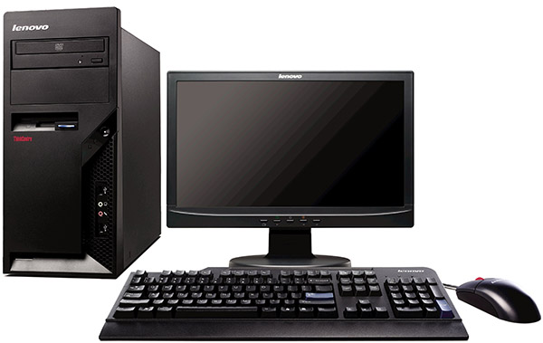

Untuk perangkat komputer lainnya seperti, monitor, mouse dan keyboard bisa Anda gunakan berbagai merk apa saja, tapi sebaiknya gunakan model yang tidak kuno.

**b. Printer Kasir**

Printer kasir biasanya sering disebut dengan mini printer, printer struk atau printer mini. Printer kasir banyak di gunakan untuk usaha retail. Printer kasir atau mini printer sangat cocok digunakan di toko anda karena berukuran sangat kecil yang berarti memakan sedikit ruang. Kelebihan printer kasir yaitu mempunyai kecepatan cetak relative lebih tinggi di bandingkan dengan printer biasa. Anda bisa menggunakan mini printer, dotmatrix, ataupun inkjet.

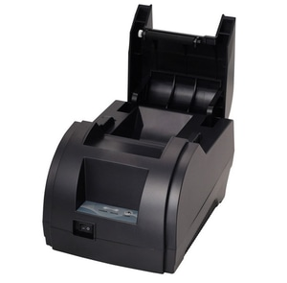**c. Barcode Scanner**

Barcode scanner adalah mesin pembaca kode-kode untuk angka atau huruf yang terdiri dari kombinasi bar (garis) dengan berbagai jarak.

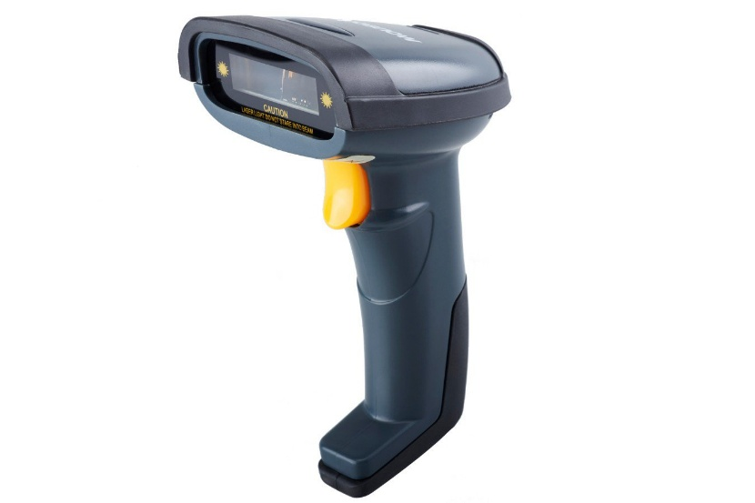

**d. Cashdrawer (Laci Uang)**

Cashdrawer atau laci uang berguna untuk menyimpan uanga saat terjadi transaksi di toko. Pastikan anda memilih jenis laci uang yang terbuat dari bahan metal lebih kuat dari bahan plastik, termasuk penjepit uang kertas yang terbuat dari plastic cenderung lebih mudah patah dan rusak sebaiknya penjepit uang kertas juga terbuat dari bahan yang lebih keras atau besi.

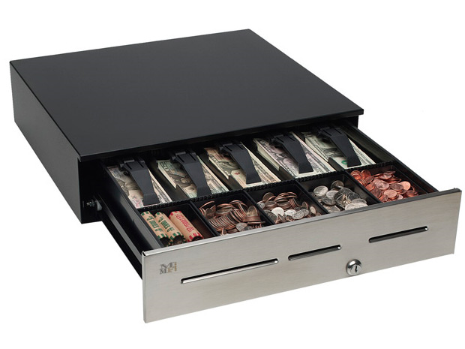

Cashdrawer atau laci uang berguna untuk menyimpan uanga saat terjadi transaksi di toko. Pastikan anda memilih jenis laci uang yang terbuat dari bahan metal lebih kuat dari bahan plastik, termasuk penjepit uang kertas yang terbuat dari plastic cenderung lebih mudah patah dan rusak sebaiknya penjepit uang kertas juga terbuat dari bahan yang lebih keras atau besi.

**e. Pole Display**

Merupakan perangkat yang digunakan untuk menampilkan transaksi selama pelanggan berada dikasir.

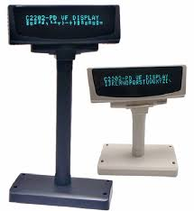

**BAB III**

**PEMBAHASAN**

**3.1 Analisis Kebutuhan Software**

Analisis kebutuhan perangkat lunak (Software requirements analysis) merupakan aktivitas awal dari siklus hidup pengembangan lunak . untuk proyek-proyek perangkat lunak yang besar ,analisis kebutuhan di laksanakan setelah tahap rekayasa sistem/informasi dan software projek planning.

**3.1.1 Analisis kebutuhan**

Merupakan suatu proses yang sistematik dari pengembangan kebutuhan,melalui proses yang kooperatif dan interatif dari mulai menganalisa masalah,mendokumentasikan masalah ,menentukan hasil observasi dalam format representasi yang bervariatif,sampai dengan mengecek ketelitian dari pengertian yang di dapat .

Hasil dari kebutuhan adalah sebuah dokumen yang disebut dakumen kebutuhan (requirement document). Yang di antaranya berisi kebutuhan fungsional ,kebutuhan non fungsional dan spesifikasi sistem. Kebutuhan fungsional yang di butuhkan oleh sistem meliputi :

1. Fungsi login

Fungsi ini merupakan sebuah fungsi yang paling krusial dalam sistem karena setiap pengguna program ini harus mempunyai akses untuk login dan menggunakan program ini yang artinya tidak semua pegawai berhak menggunakan program ini dan mengetahui data-data dalamnya.

1. Fungsi inventory barang

Inventory barang merupakan proses pengolahan data barang dan gudang.setiap pembelian barang akan tercatat dalam program dan secara otomatis akan menambah stok barang tersebut.Demikian juga penjualan ,setiap penjualan akan tercatat dan secara otomatis juga mengurangi stok barang yang terjual.jadi fungsi inventory ini merupakan suatu pencatatan stok barang sehingga perusahan dapat memantau barang mana yang habis dan mana yang masih melebihi stok

1. Fungsi input data pembelian,penjualan,pencatatan hutang dan pembayaran

Fungsi pencatatan data ini berfungsiuntuk melakukan proses cek dan vertifikasi terhadap semua transaksi yang di lakukan .baik pembelian dan penjualan ,maupun hutang .sehingga semua transaksi ini tercatat dengan baik dan pengarsipan data lebih aman

1. Fungsi Report

Fungsi ini merupakan fungsi yang cukup penting ,karena tujuan di bangunnya sistem ini adalah untuk menyediakan semua informasi yang terkait dalam proses bisnis perusahaan ini secara detail serta tepat dan akurat.adapun laporan konsumen,laporan pegawai,laporan supplier,laporan data jenis,laporan stock barang,laporan pembelian barang,laporan penjualan barang ,laporan piutang konsumen dan laporan pembayarannya

**3.1.2 Use Case Diagram Pembelian Produck Ke Konsumen**

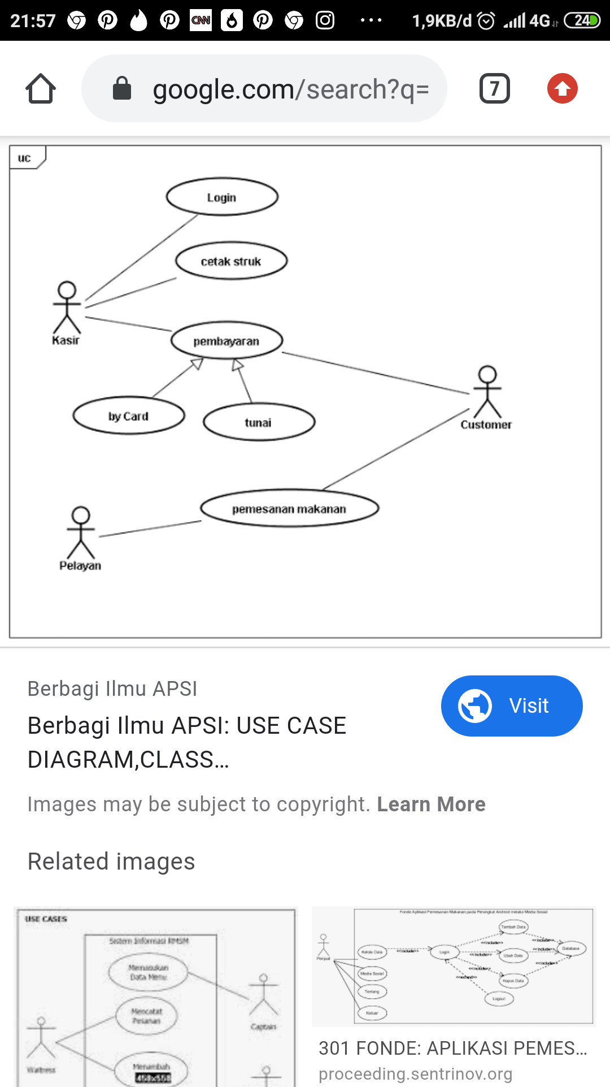

**3.1.3 Activity Diagram Proses penerimaan barang**



* 1. **DESAIN**

**3.2.1 Entity Relation Diagram (ERD) –Pemasok Barang**

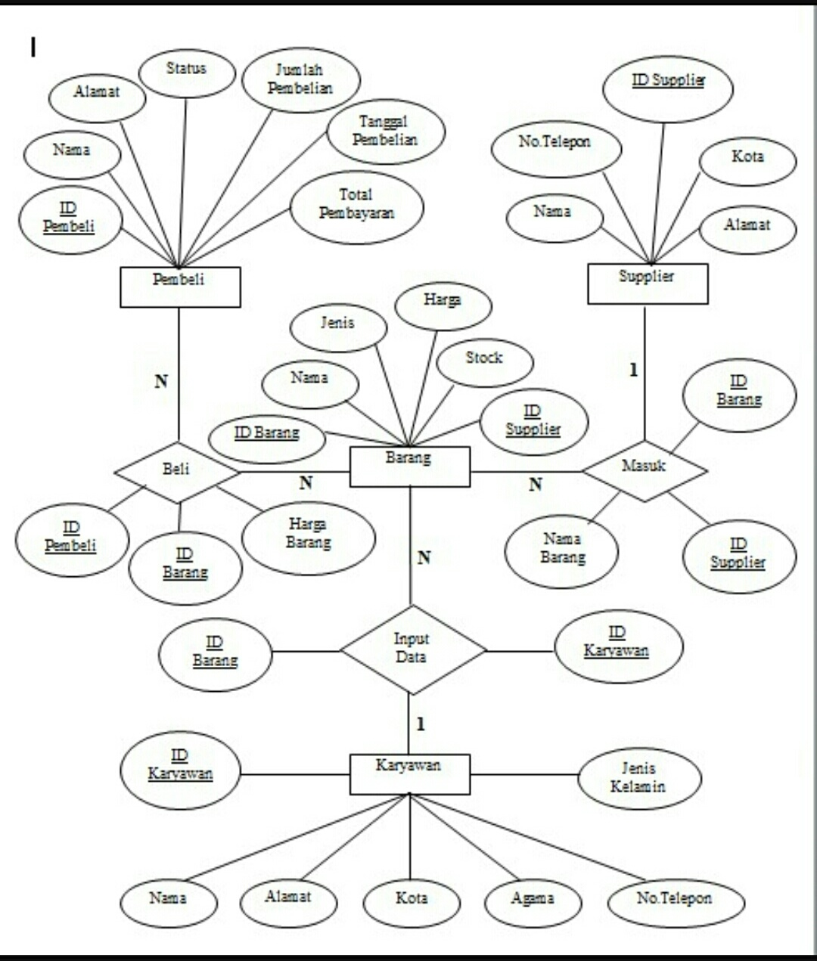

* + 1. **Entity Relation Diagram (ERD)-Pengeluaran Barang**

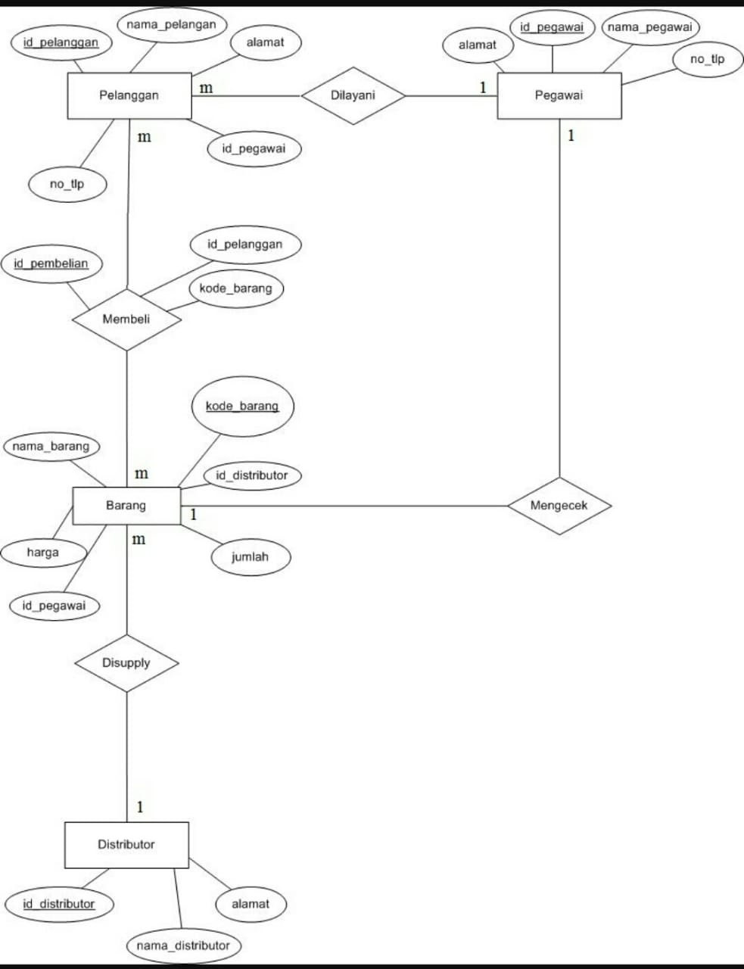

**3.2.2 Logical Record Strukture (LRS)**

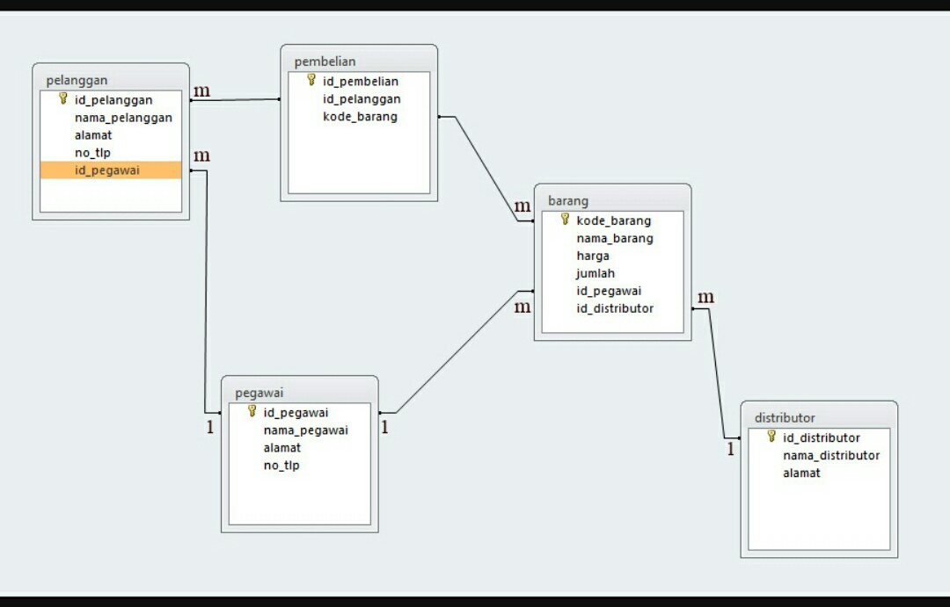

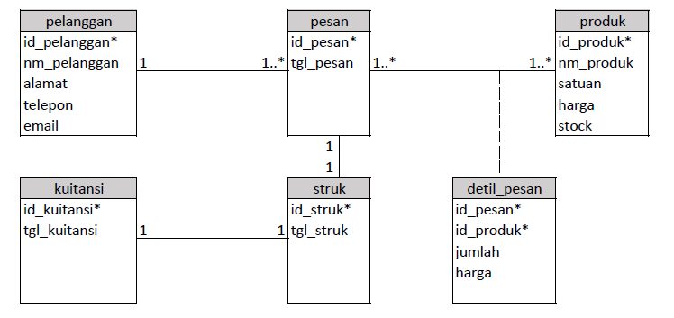

* + 1. **Spesifikasi File**
* **Tabel Barang**

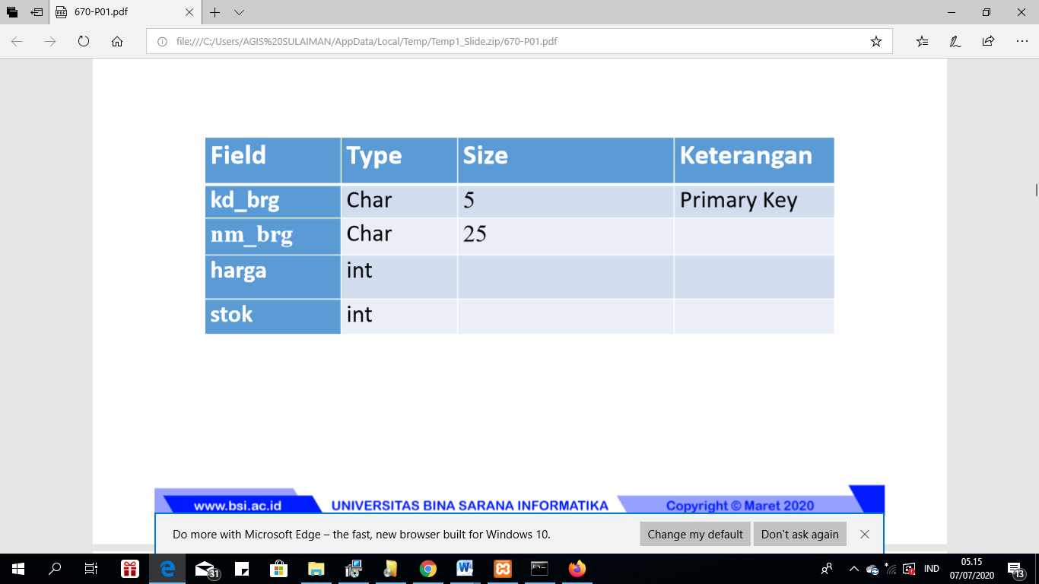

* **Tabel Supplier**

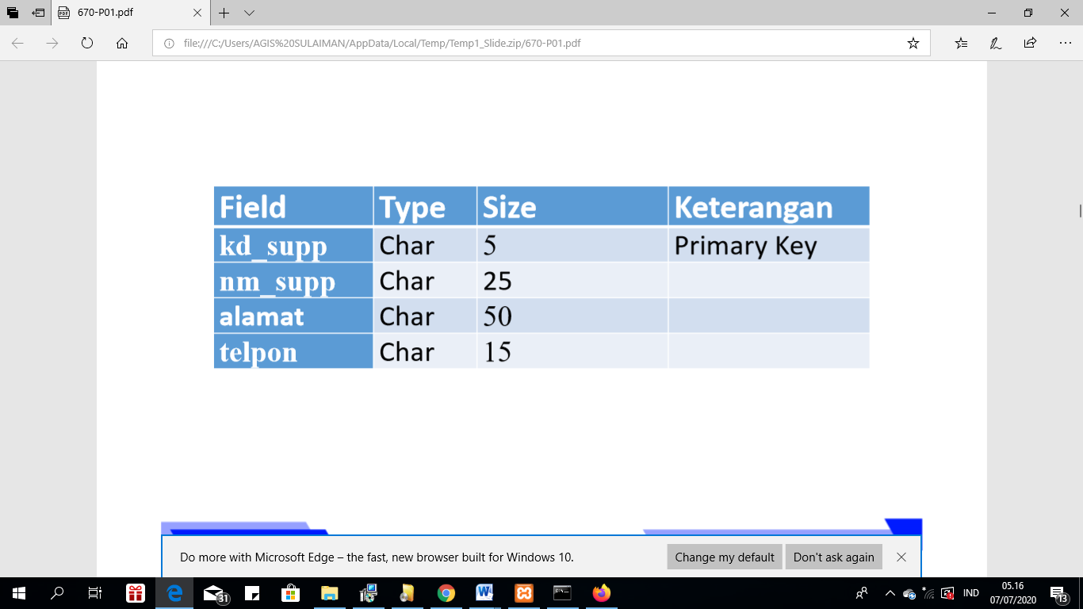

* **Tabel Pesanan**

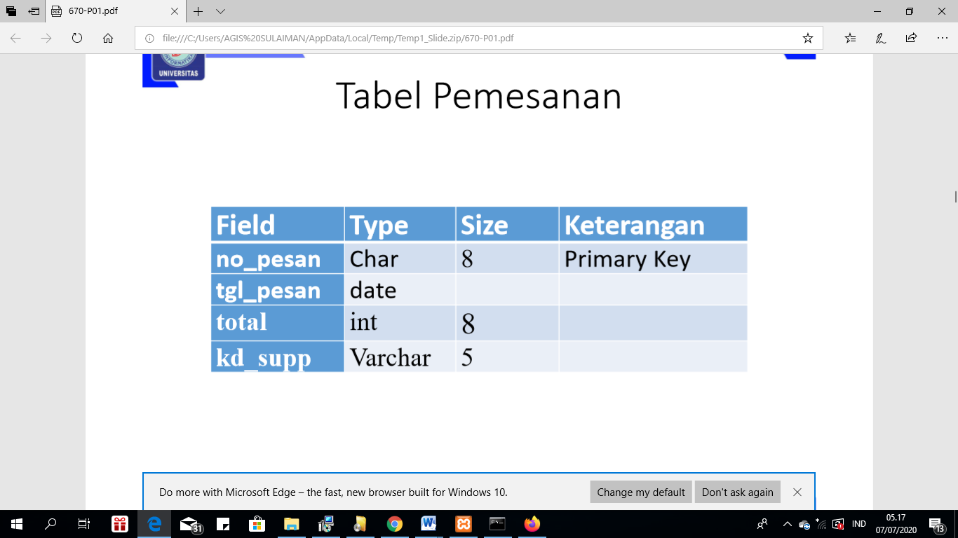

* **Tabel detail_pesan**

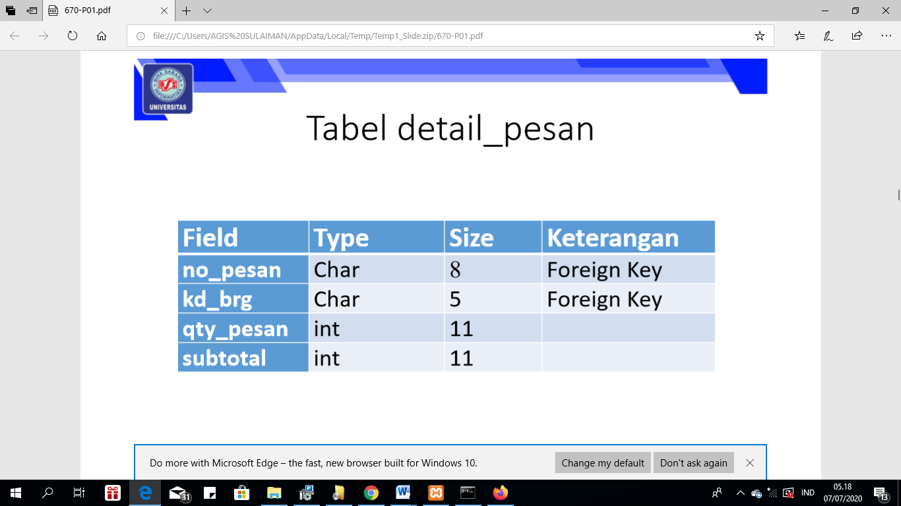

* **Tabel Pembelian**

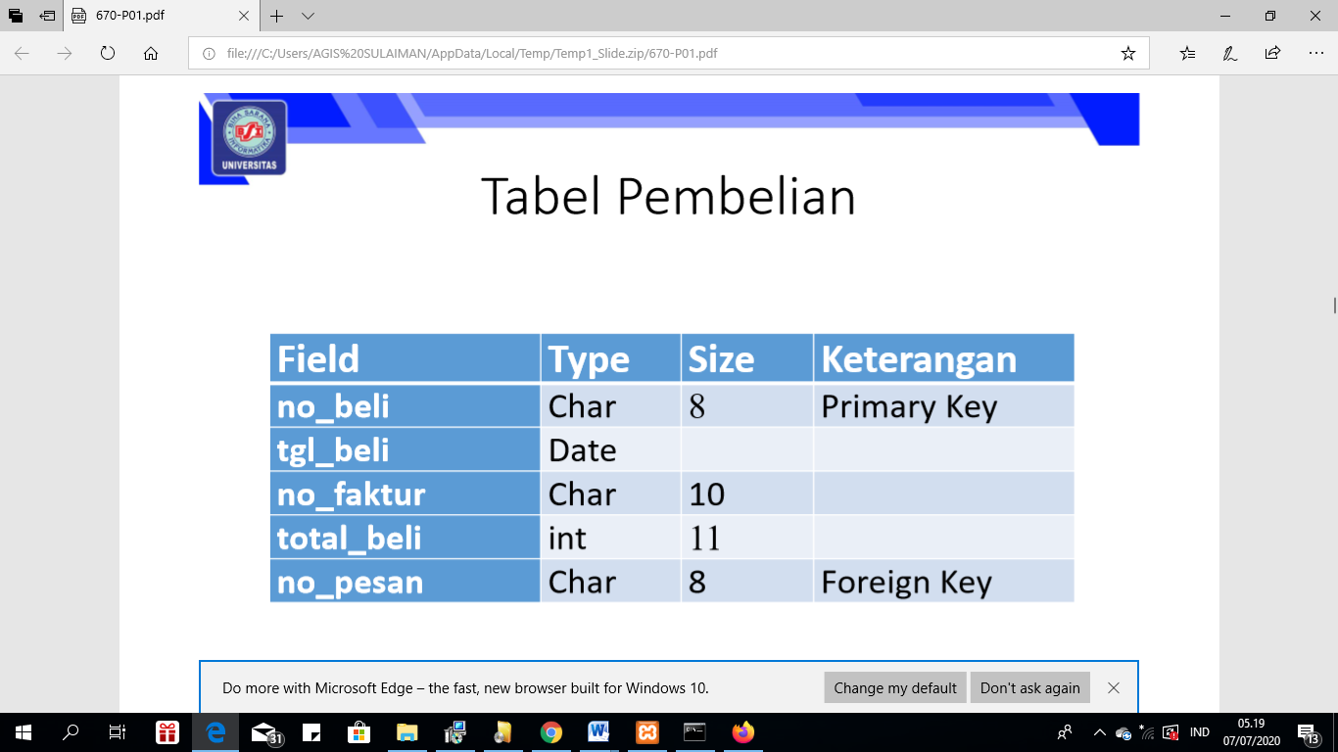

* **Tabel detail_pembelian**

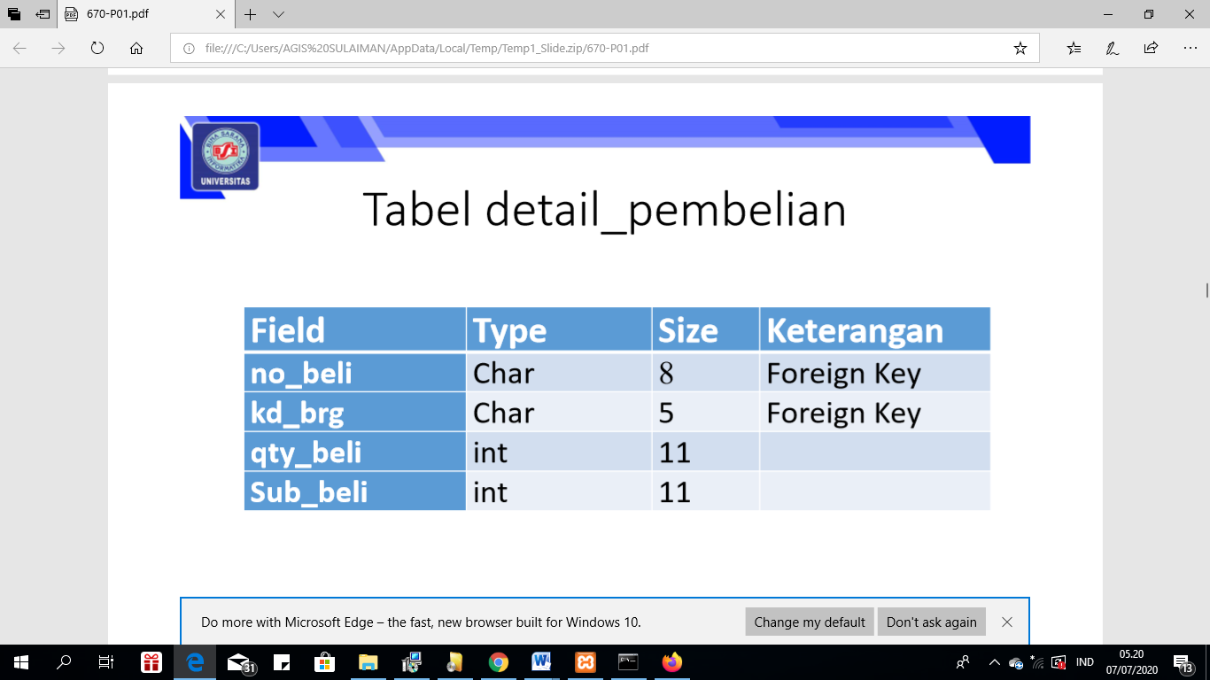

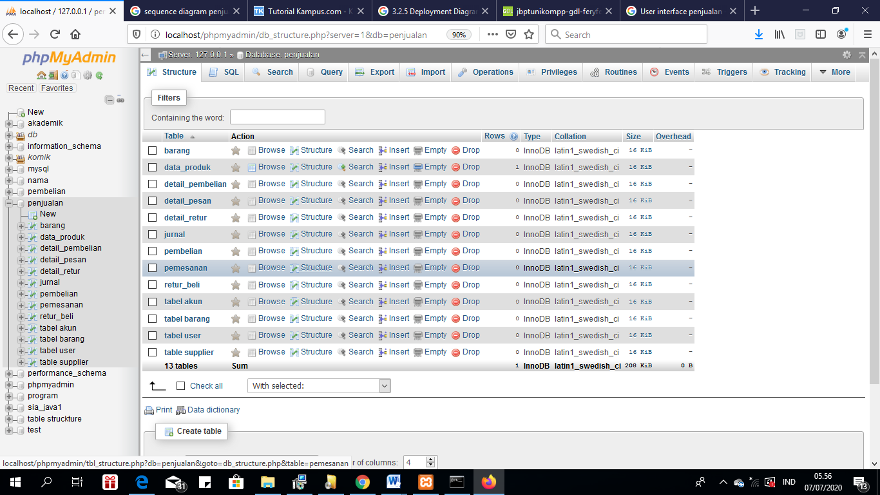

* + 1. **Sequence Diagram**
* Input Data barang

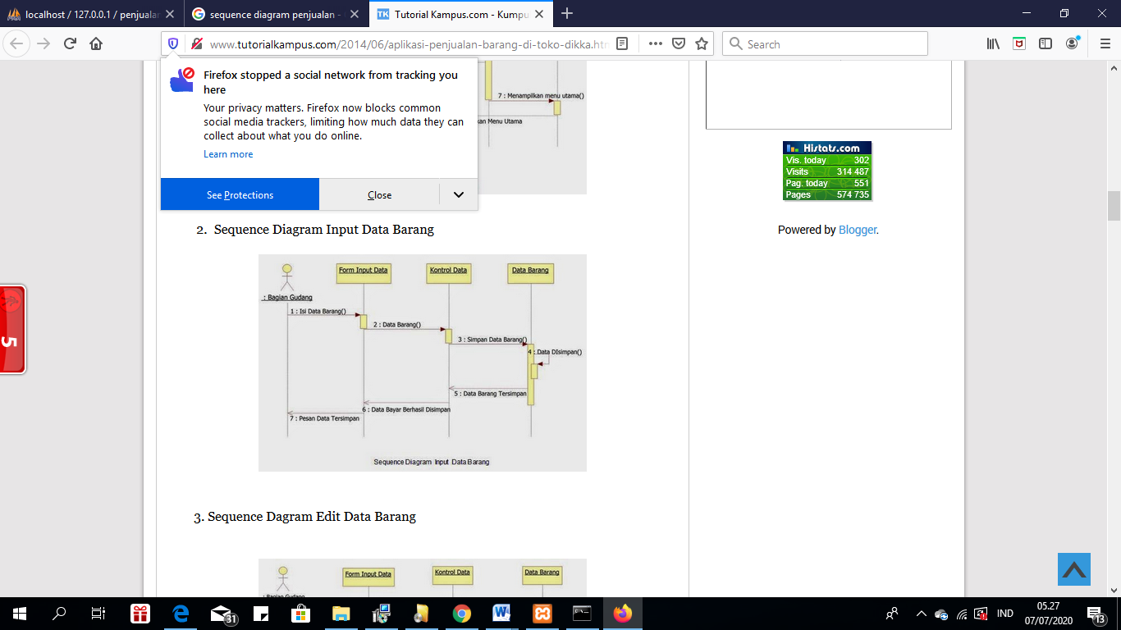

* + 1. **Deployment Diagram**

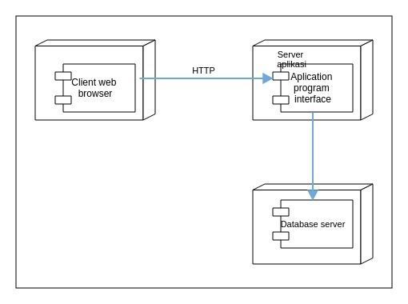

* + 1. **User Interface**

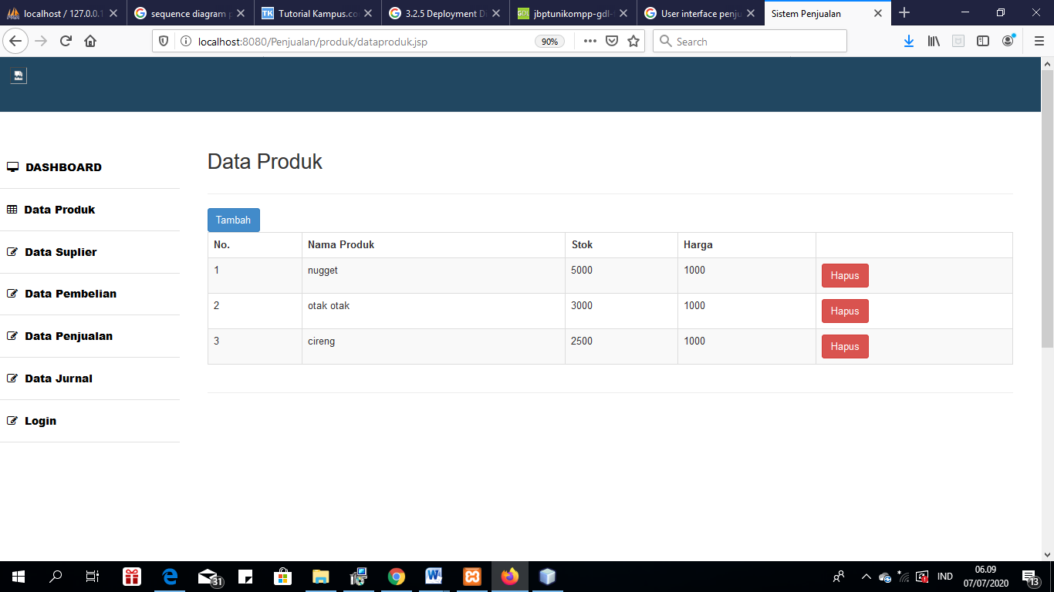

* 1. **Implementasi**

**3.3.1 Code Generation**

* **Menu**

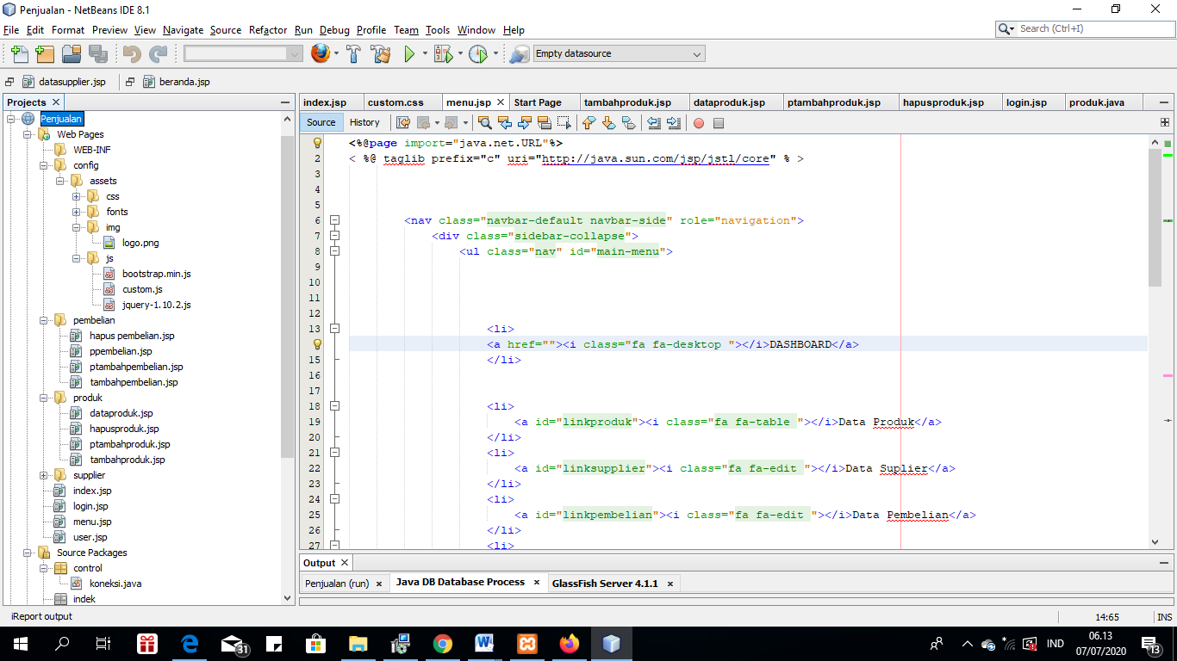

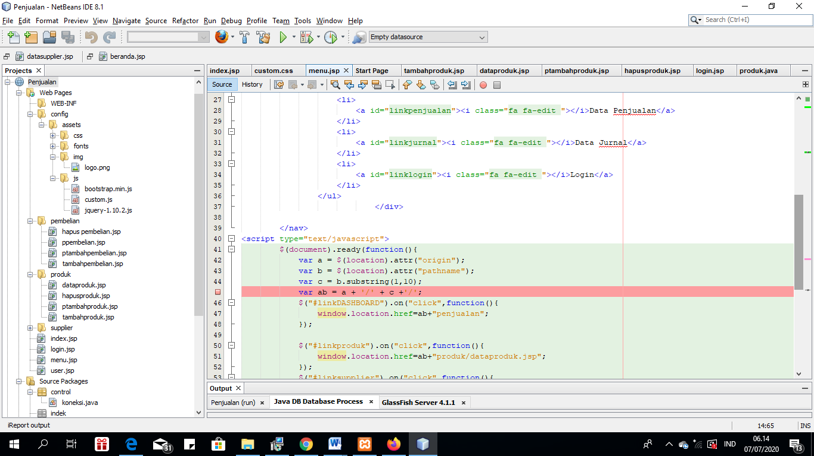

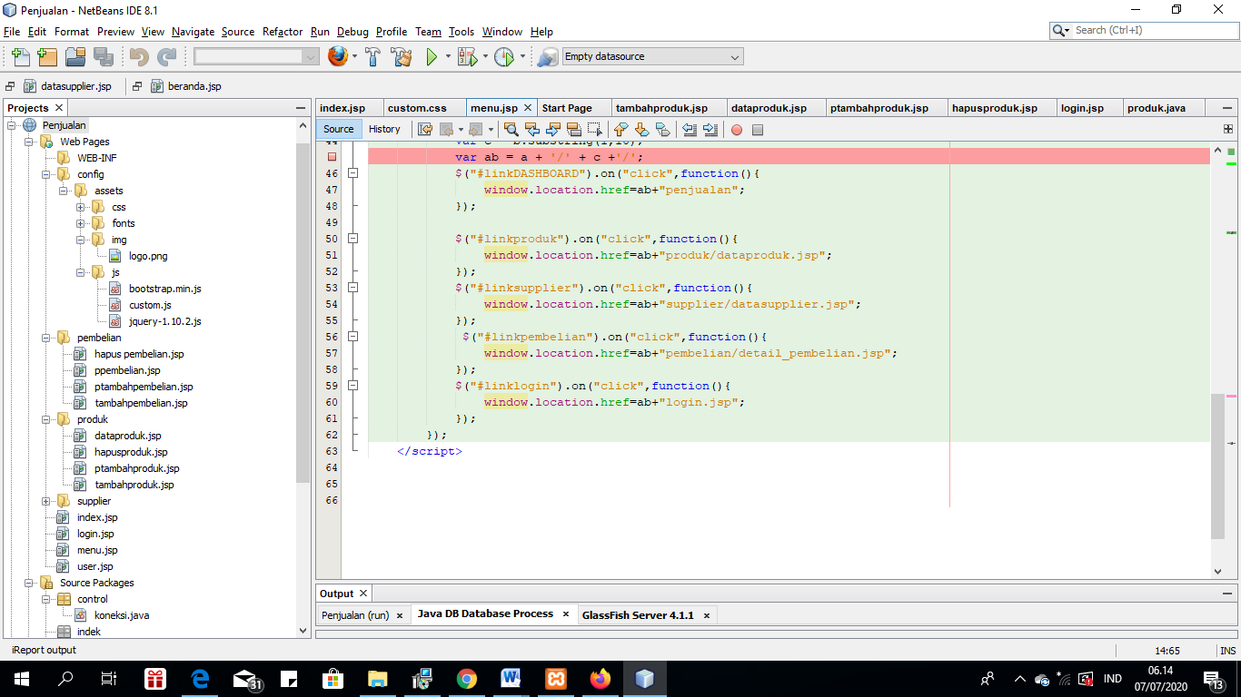

* **Login.Jsp**

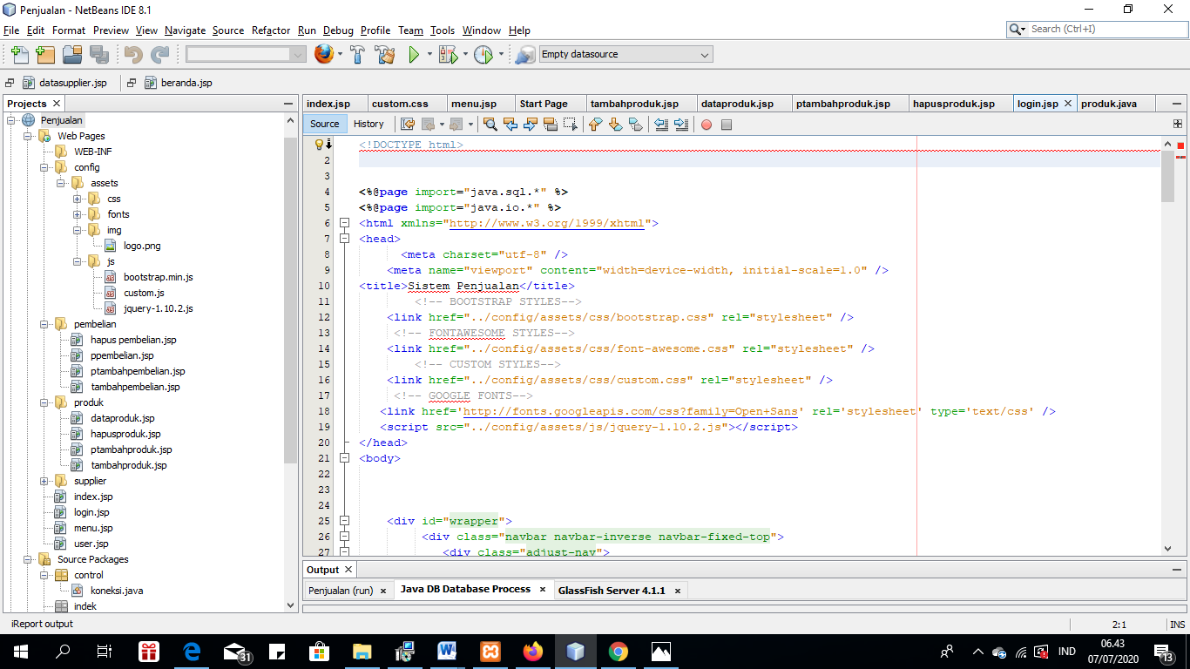

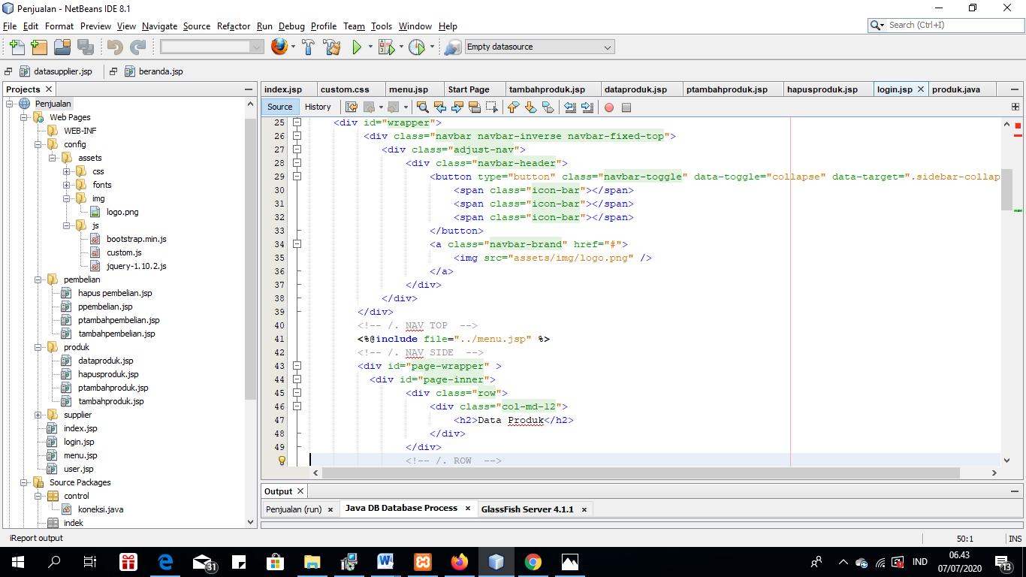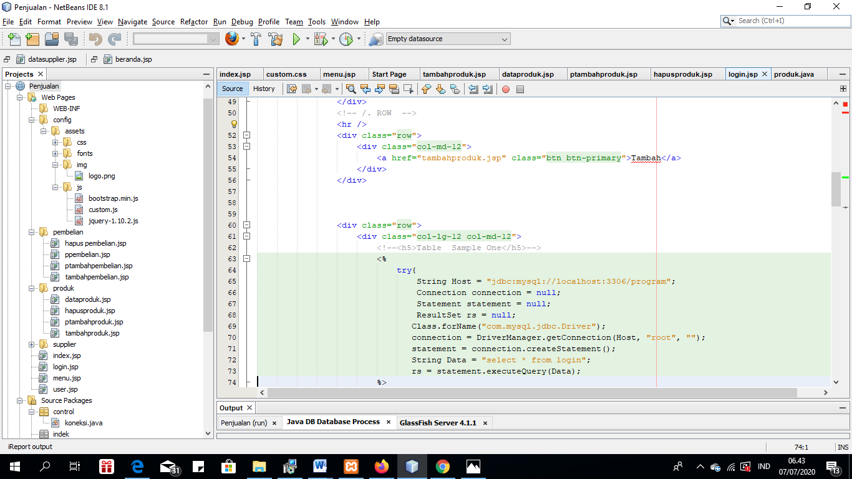

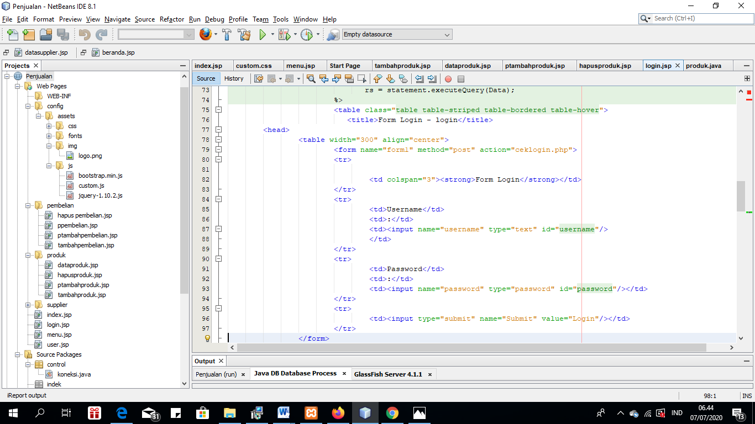

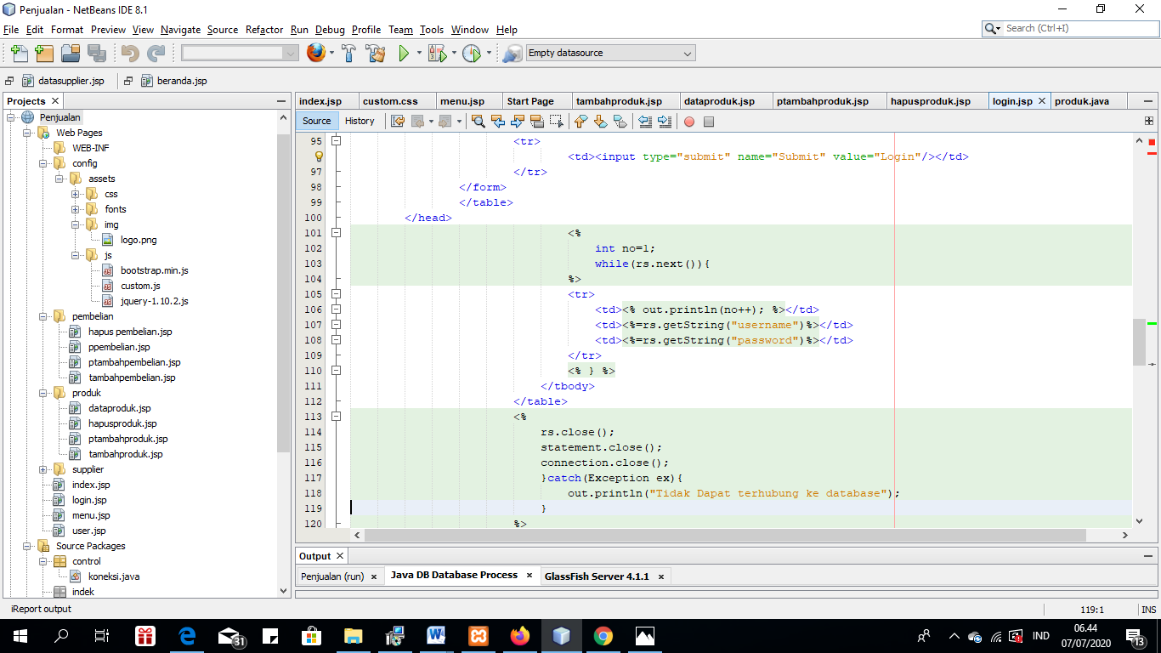

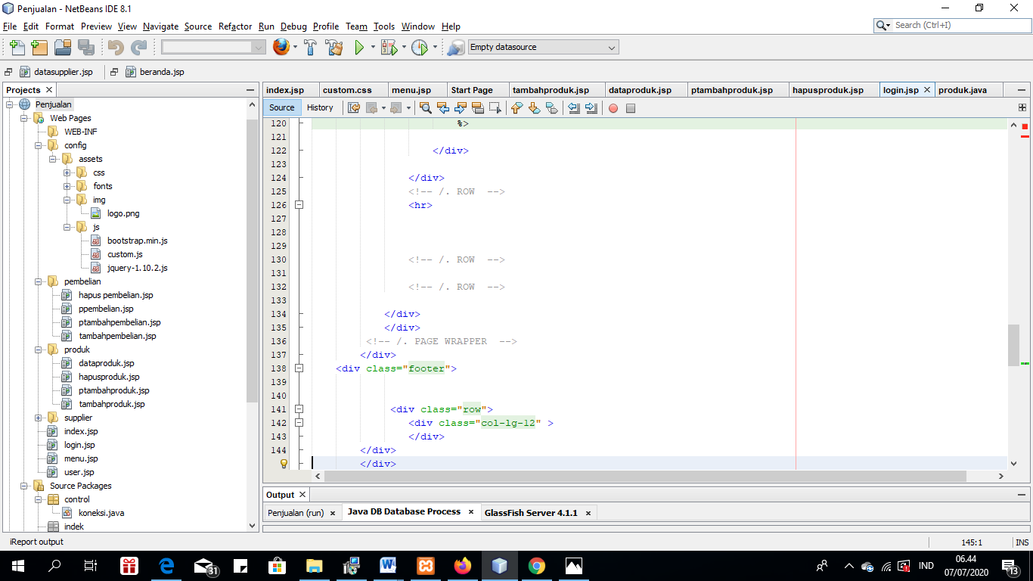

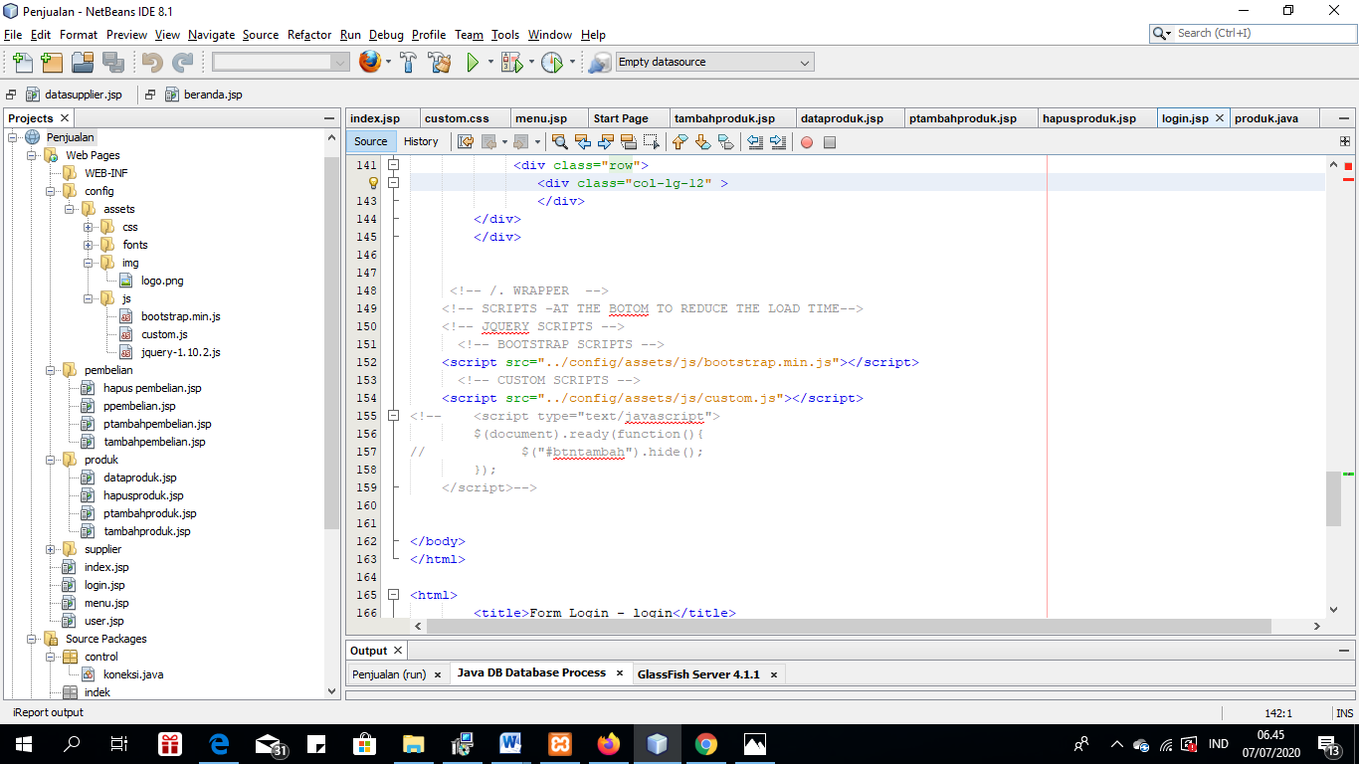

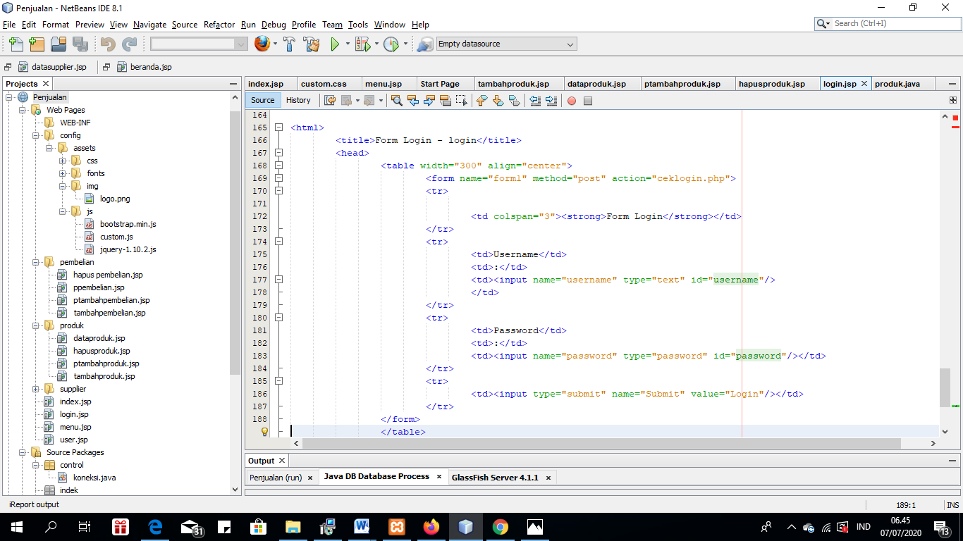

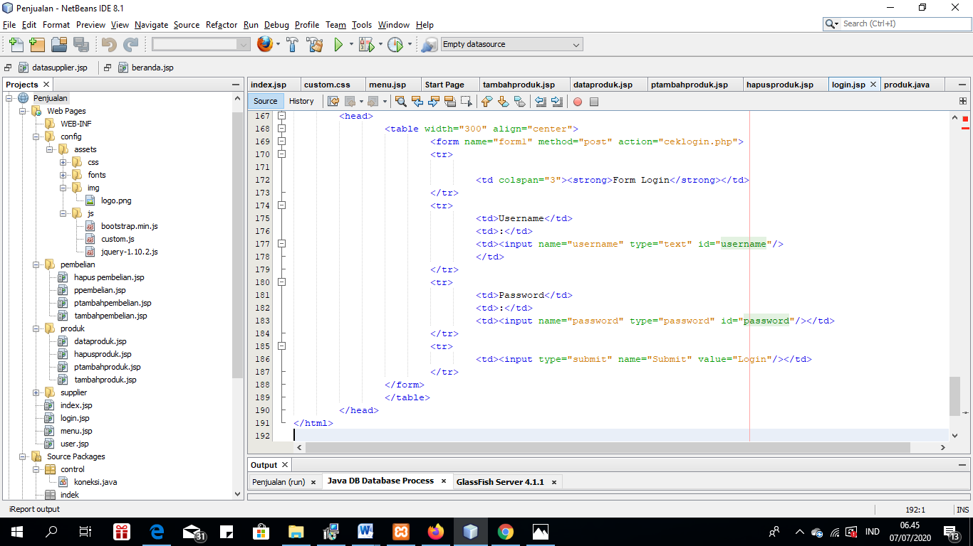

* **Data Produk**

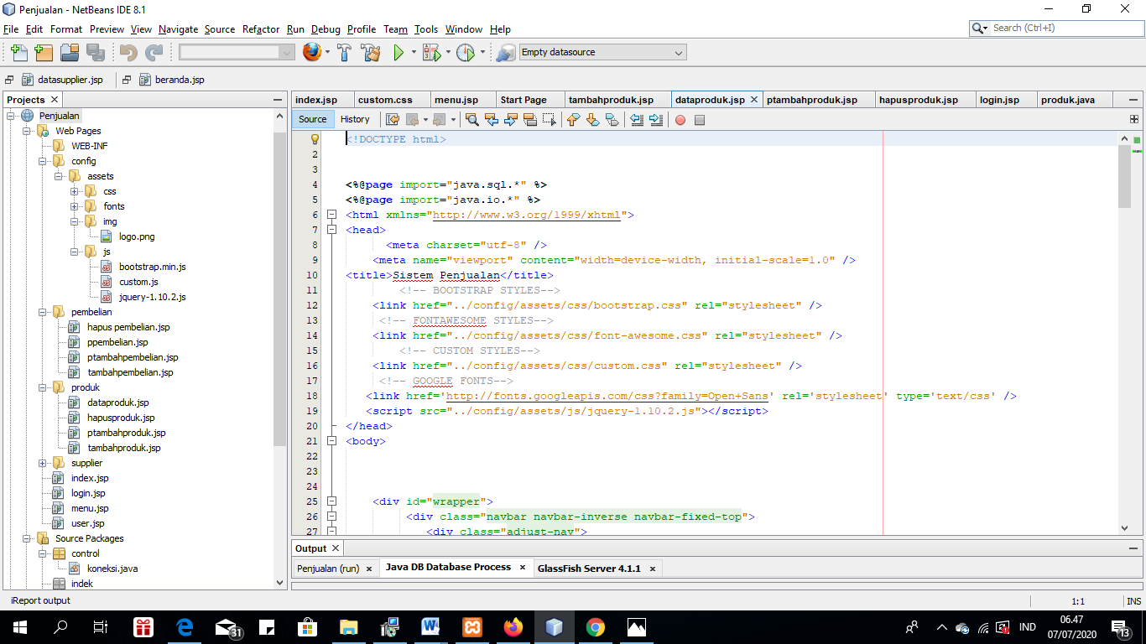

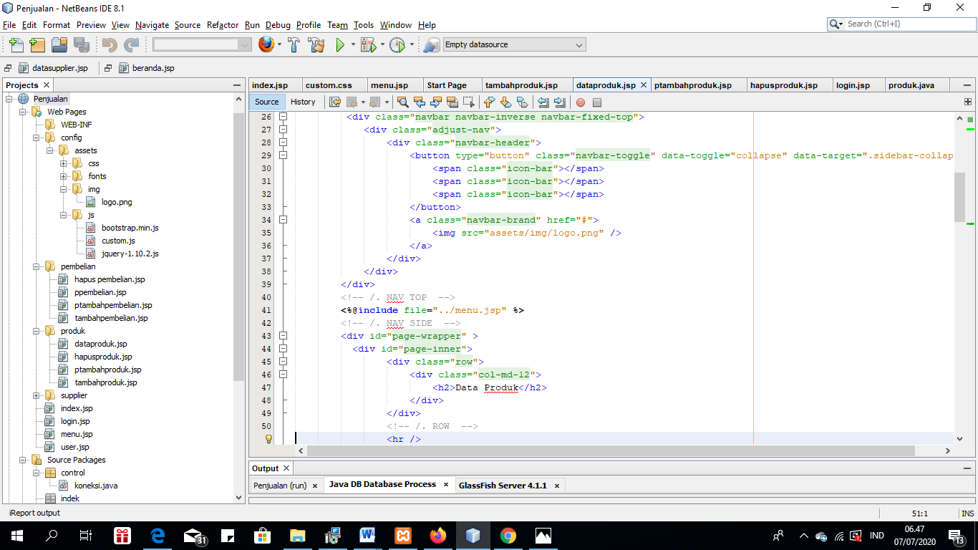

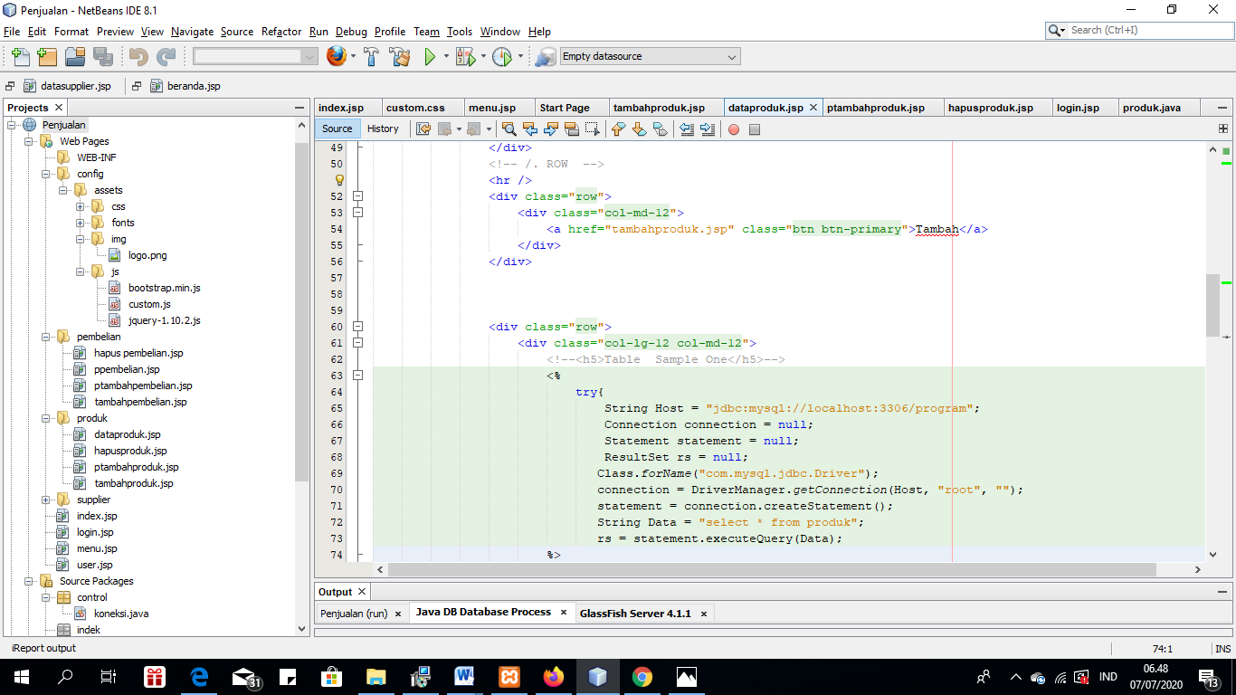

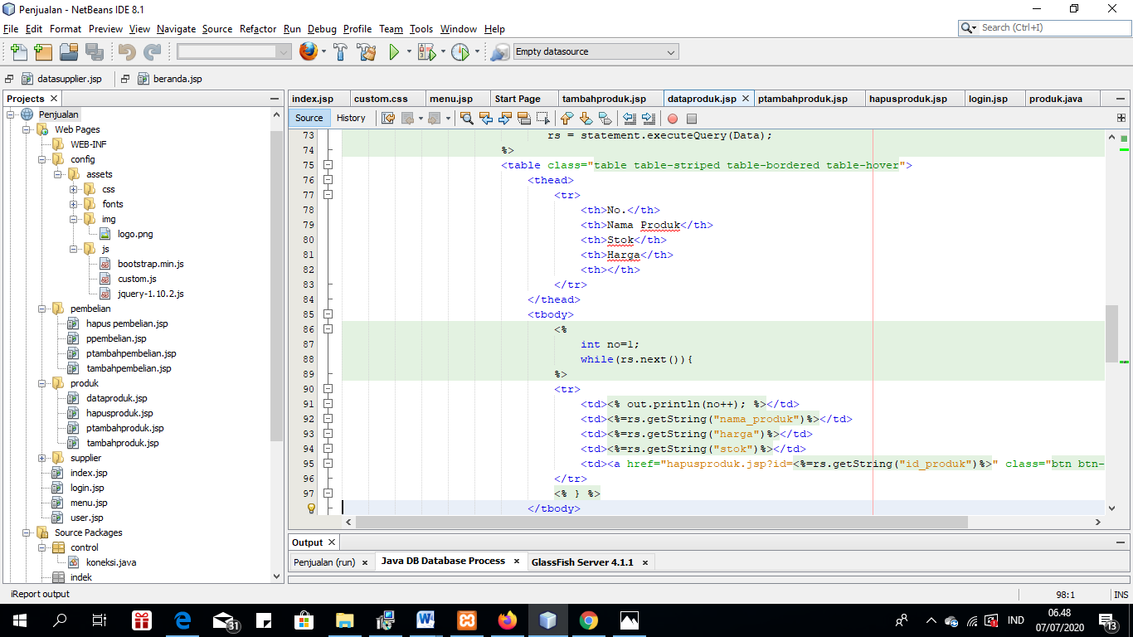

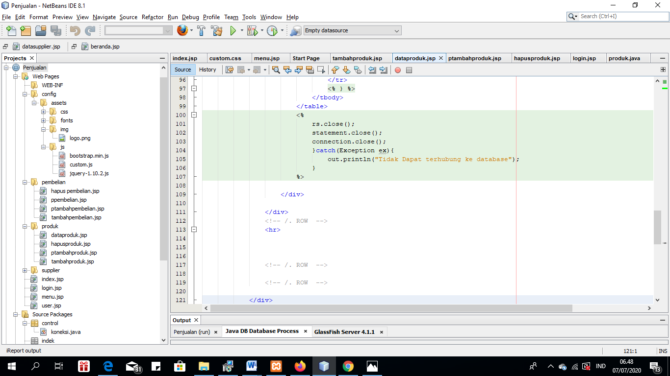

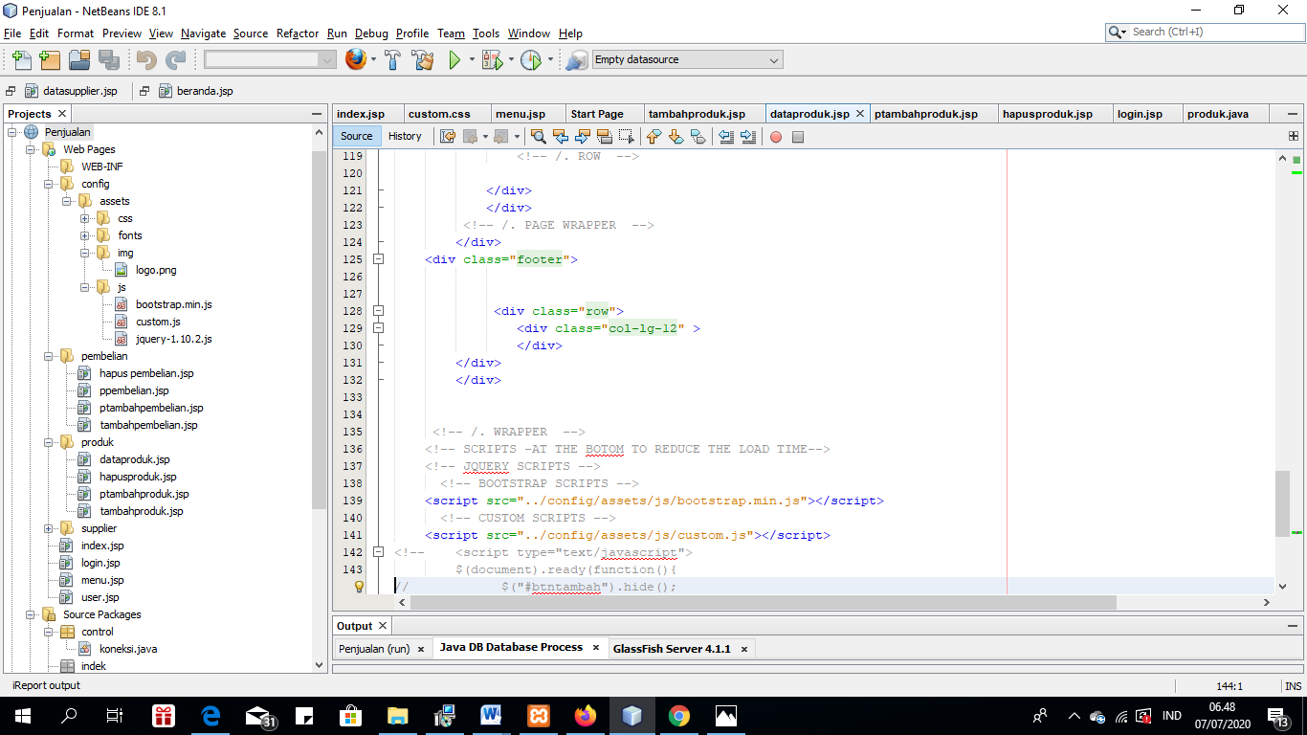

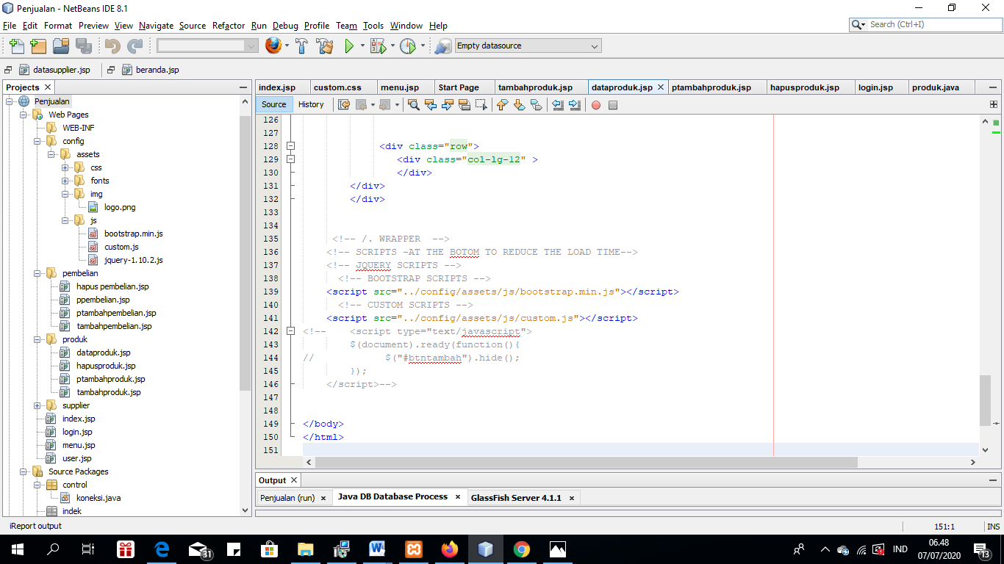

* + 1. **Blackbox Testing**

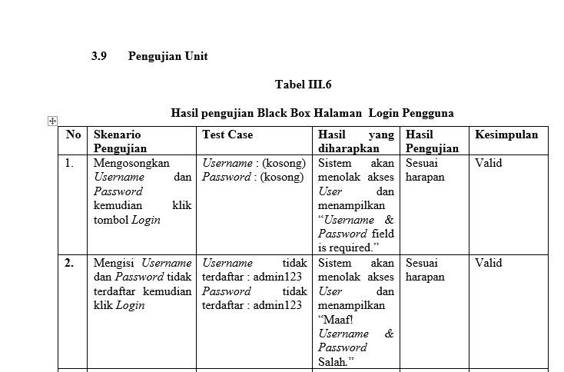

**BAB IV**

**PENUTUP**

**4.1.Kesimpulan**

Pada prinsipnya PT.Kalhonaho Store menjual produk makanan ringan dan menjual produk-produk dengan strategi maupun teknik penjualan yang bagus, sehingga komoditas yang ditawarkan dapat terjual dengan baik.

Metode pencatatan yang dipakai dalam perusahaan PT.Kalhonaho adalah sistem pencatatan yang memungkinkan diketahuinya informasi persediaan setiap saat.

Distribusi yang menerapkan digital picking system (DPS).